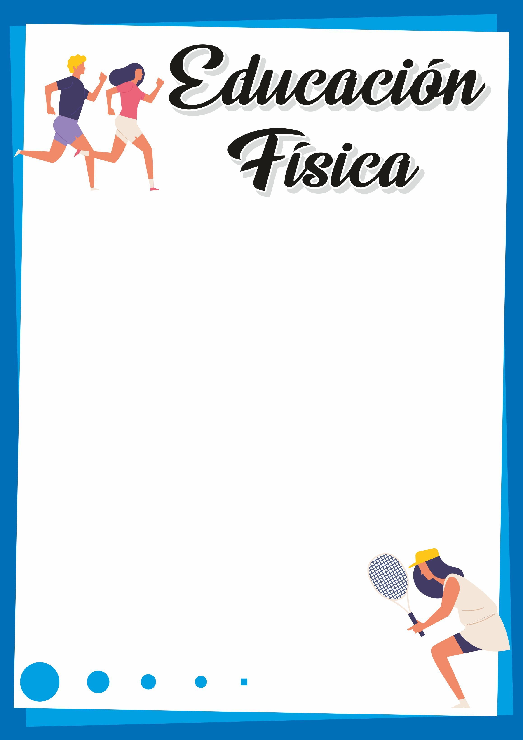

MAESTRA: Lic. E.F. KARLA ARANZAZU FLORES RODRIGUEZ
Bienvenidos Alumnos¡¡
Como es sabido estamos viviendo una situacion extraordinaria, esperando pronto podamos trabajar de manera presencial. Estaremos trabajando de la siguiente manera; el horario en el que estare atendiendo sera el mismo horario que tenemos en la escuela el dia MARTES de 9:00 a 11:00 am, cumpliendo nuestras dos horas por semana, fuera de este horario no contestare. GRACIAS POR SU COMPRENCION.
Manejaremos las siguientes aplicaciones con sus respectivos link:
WHATSAPP: https://chat.whatsapp.com/EKSjEx3Nyas0HvEhhxa4Nw
FACEBOOK: https://www.facebook.com/Clase-81-1C-101519748349853/
CLASSROOM: ixnz4ba
CORREO ELECTRONICO: educafisicaaranza81@gmail.com
Es muy importante que cuando envien un correo pongan su nombre completo grado, grupo, turno y escuela, en el asunto deberán poner si tienen alguna duda sobre el trabajo si no se cuenta con este recurso en el correo electrónico se deben entregar los trabajos en físico en la escuela.
Encuadre: la entrega en el tiempo indicado de cada uno de los proyectos así como la elaboración y presentación de los mismos serán valorados para su calificación. Sin más por el momento quedó a sus órdenes esperando que se sientan apoyados y que logren sus aprendizajes de la mejor manera posible.

